Рыночный отчёт
10.06.2020

ТРЕНДЫ И ОСНОВНЫЕ СОБЫТИЯ НА РЫНКЕ КАКАО

1. Сезон 2020/2021

Урожай 2020/2021 показывает отличные результаты. В данный момент идет средний/летний урожай, который закончится в конце сентября. Приходы в порты идут с опережением. В данный момент доставлено более 2 210 000 тон, рост в моменте год к году составляет около 8,3%.
Эти данные, конечно оказывает очень сильное давление на цены на какао-бобы. Цена падает уже целый календарный месяц, что есть противоестественно для волатильного рынка какао. Учитывая прочие технические показатели, это довольно необычно.

Если учитывать таблицу за 6ое июня Commitment of Traders так называемые умные деньги показывает увеличение позиций на рост цен какао бобов. Фонды вкладываются в драгоценные металлы, топливный сегмент и прочие сырьевые деривативы.
Все остальные сырьевые фьючерсы показывают рекордные за 10 лет уровни, мы вполне допускаем, что какао может так же резко вырасти в цене в перспективе 6 месяцев. Обычно какао реагирует на общие тренды с некоторым запозданием.

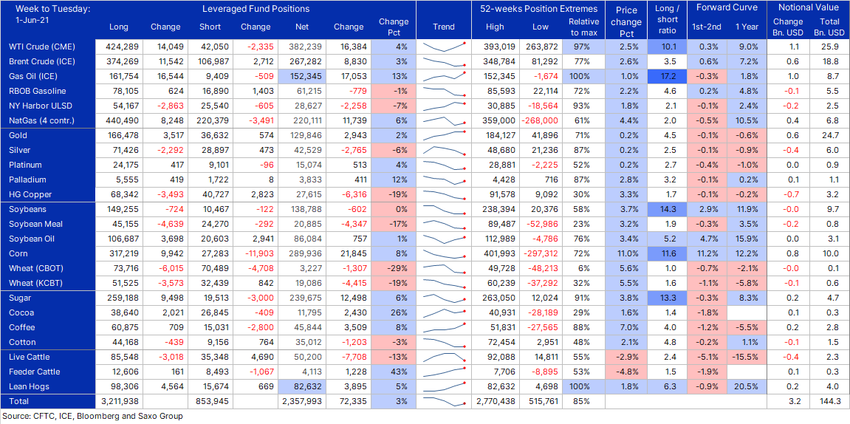

ПОГОДА

Ниже приведен график осадков в мае 2021 года по сравнению со средним количеством осадков за последние 30 лет.
Май выдался экстремально сухим месяцем для всех стран выращивающих какао, как мы знаем из практики, это повлияет на основной урожай 2021/2022 года. Вероятно Ноябрь-Декабрь будут проблемными месяцами по сбору урожая!
В мае мы наблюдаем подсчет плодов , пока показывает в среднем на 10-20% меньше нормы за последнии годы в среднем.
Некоторые регионы в Гане отстают на 40%.
Май является очень важным месяцем для пополнения резервуаров подземных источников воды в западной Африке, в данные момент мы видим, что достаточного пополнения не произошлои будем наблюдать за дальнейшим развитием событий в Июне.
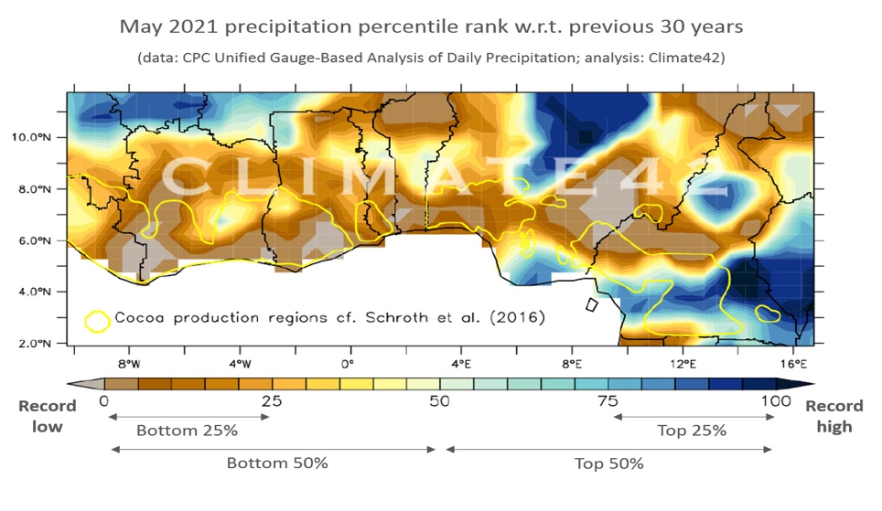

Исследования цветения деревьев показывает, что основной урожай следующего года скорее всего начнется с опозданием, однако деревья до сих пор несмотря на засуху находятся в довольно неплохой форме.

ТЕХНИЧЕСКИЙ АНАЛИЗ РЫНКА

Технически рынок находится значительно ниже 50, 100 и 200 дневных средних на Лондонской бирже против торгов по июлю, что является довольно крепкой линией сопротивления. Мы имеем довольно крепкую линию трендовой поддержки, при закреплении цен и закрытии недели выше уровней 1665-1680, мы получим довольно сильный сигнал к покупке.

В данный момент мы находимся на нижней границе трендовой поддержки какао. При закрытии недели ниже уровней 1560 фунтов за тонну, мы однозначно увидим снижение цен к уровням 1450 и возможно еще ниже. Однако учитывая прочие данные по рынку , этот вариант развития событий возможен с меньшей долей вероятности.

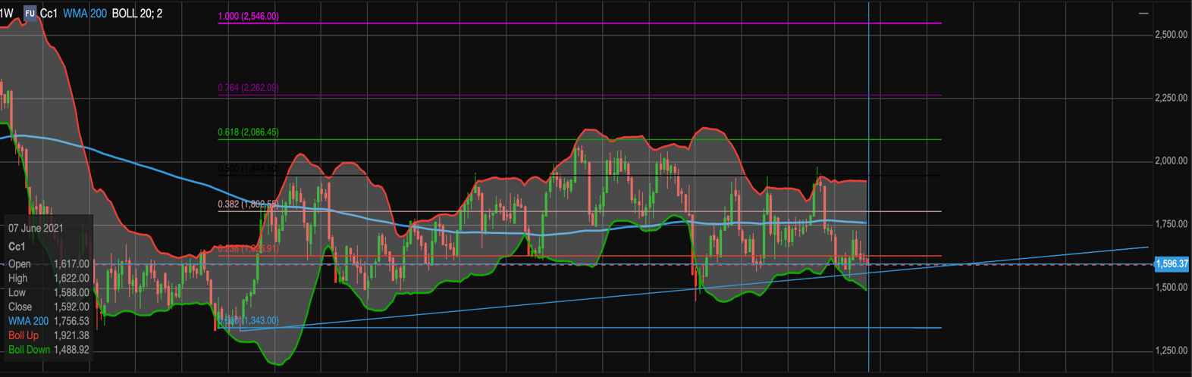

ЦЕНЫ НА КАКАО-БОБЫ И КАКАО-ПРОДУКТЫ

Какао-тёртое (cocoa liquor)

Ratio спот (мгновенные поставки) – 1.7

Ratio на третий/четвертый квартал 2021 года – 1.68

Какао порошок (cocoa powder)

Натуральный порошок стандартного качества IC1 – 2150 EUR/mt

Натуральный порошок премиального качества ICP – 2300 EUR/mt
Алкализованый порошок премиального качества А6 – 2400 EUR/mt
Алкализованый порошок премиального качества А8 – 2600 EUR/mt предложение ограничено

Какао-бобы Гана

Поставки 3ий квартал 2021 года

Биржа CH1 (SEPTEMBER 2021) +500 GBP/mt

Цена FCA Tallinn 2960 USD/mt

Какао-бобы Кот-д’Ивуар

Поставки 3ий квартал 2021 года

Биржа CH1 (SEPTEMBER 2021) +375 GBP/mt

Цена FCA Tallinn 2785 USD/mt

Котировки лондонской биржи на 10.06.2021
Июль 2021 – 1595 GBP
Сентябрь 2021 – 1610 GBP
Декабрь 2021 – 1660 GBP

